Биография
Карпенко Владимира Васильевича
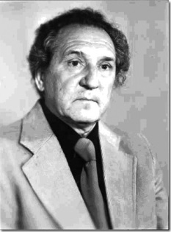 |  | Владимир Васильевич родился 19 февраля 1926 г. в п. Зимовники, Зимовниковского р-на, Ростовской области, в семье сапожника.
 |  | С апреля 1943 года по апрель 1944 гг. воевал командиром орудия в зенитных войсках на Центральном фронте. Сражался с врагом в составе знаменитого зенитного "Саратово-Балашовского щита". Был ранен. Награжден орденом Отечественной войны I степени и медалями.
После госпиталя продолжил учебу в 9 классе Зимовниковской школы, где начал писать свой первый роман "Отава", который увидел свет только через 12 лет. Фронтовой опыт помог восемнадцатилетнему школьнику написать роман о комсомольском подполье, действовавшем в период оккупации 1942 года в Сальских степях. Этот роман был признан одним из лучших в молодежной серии "Подвиг". И "Отава" же стала дипломной работой в Литературном институте имени Максима Горького.
После войны учился в Ростовском художественном училище им. Грекова (1948-1953).
С 1953 года работал учителем рисования и черчения в средней школе и техникумах в г. Астрахани.
Учился в Литературном институте им. Горького в Москве (1954-1960) по специальности «литературный работник».
В 1962 году, после Литинститута, был приглашен в Астраханский обком партии на должность инструктора по печати и культуры.
В Астрахани началась творческая и издательская деятельность В.В. Карпенко. В 1962 году был принят в члены Союза писателей СССР, возглавлял редакцию книжного издательства.

По приглашению Ульяновского Обкома партии с 1968 по 1971 гг. в Ульяновске Владимир Васильевич руководил Общественной писательской организацией. К тому времени были написаны романы «Отава», «Тучи идут на ветер», «Красный генерал». Для написания романов «Тучи идут на ветер» и «Красный генерал» В.В. Карпенко тщательно, по крупицам собирает свидетельства о жизни и смерти легендарного комкора Б.М. Думенко и честно, принципиально рассказывает о нем, восстанавливая доброе имя основателя Первой Конной. |  | 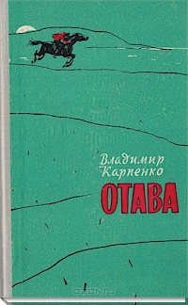

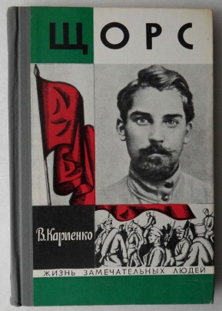 |  | В 1971 г. по линии МВД СССР был переведен в Москву на должность консультанта по печати, где создал при издательстве «Современник» молодежную редакцию «Первая книга в столице». Издал сотни книг молодых писателей России. Работая с 1971 по 1981 годы в «Современнике», В. В. Карпенко пишет историческую повесть «Щорс» (ЖЗЛ).
 |  | В 1981 году писатель возвращается на родину. Он живет в г. Волгодонске и в соавторстве с сыном, историком Сергеем Карпенко
пишет диалог «Исход» об эпохе революции и гражданской войны на юге России. Эта тема продолжается в романе-хронике «Крым» (четыре книги). Эти произведения объединены не только единством сюжета, но и тем, что они показывают нравственную сторону революции. В центре романа - образ Владимира Ильича Ленина.
Позднее писателем были написаны романы - «Очищение кровью» (две книги «Ворота Кавказа» и «Миус-фронт»). Автобиографический роман «Откровение», в центре повествования – город Волгодонск; действующие лица – сверстники и коллеги писателя.
Умер Владимир Васильевич Карпенко 1 мая 2005 года. Похоронен в Волгодонске на кладбище №1.
Постановлением главы города Волгодонска от 25.07.2006 г. библиотеке-филиалу № 9 МУК «Централизованная библиотечная система» присвоено имя писателя В.В. Карпенко. 17.02.2006 г. на здании библиотеки установлена мемориальная доска. С 2006 г. в Волгодонске проводится традиционный открытый литературный конкурс им. В.В. Карпенко.
